

**SERVIÇO NACIONAL DE APRENDIZAGEM INDUSTRIAL**

**PWBE: Polimorfismo e herança**

**Nicolas Vilela Barros da Costa Alves**

**Janeiro – 2025**

**Polimorfismo**

O polimorfismo é uma metodologia dentro de POO (Programação Orientada a Objeto) que tem como seu objetivo principal deixar uma classe dentro do código reutilizável dentro de outra classe, ou seja, uma classe genérica com uma função utilizável em casos específicos dentro de outras classes. Ex: Polimorfismo com herança

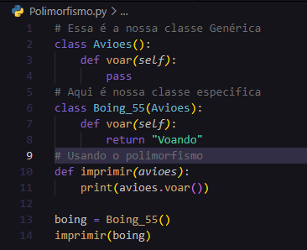

No exemplo acima a classe Genérica “Avioes” dentro dessa classe o método “voar” foi declarado, logo abaixo o “Boing_55” está recebendo a classe Genérica “Avioes”, dentro desta classe o método voar foi utilizado com um return de “voando”, a terceira etapa desse código é o polimorfismo em si.

**Herança**

Herança é prática da Programação orientada a objetos que permite que você compartilhe propriedade e métodos entre classes, criando um código mais limpo sem ter que criar diversas vezes o mesmo método.

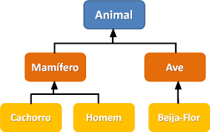

Logo acima temos a herança a classe Animal que abrange todo tipo de animal, seja aquático seja terrestre. O animal vai se tornando algo mais especifico cada vez mais, de “Animal”, partimos para “Mamífero”, após chegamos ao “Homem”. A herança funciona como uma arvore genealógica, na onde algo que o meu avô tinha eu vou ter também. O polimorfismo é a mudança única que eu tenho comparado com o meu avô.